MINISTERO DELL’ISTRUZIONE E DEL MERITO UFFICIO SCOLASTICO REGIONALE PER LA PUGLIA

ISTITUTO COMPRENSIVO ERCHIE

Scuola Infanzia – Scuola Primaria – Scuola Secondaria I grado Ambito 11

**Via Boccaccio,13 - 72020 Erchie (BR) Tel 0831767645**

**C.M. BRIC80700L - C.F. 80006230744 – Codice Univoco Ufficio: UFIPKP**

**E-mail:** [**BRIC80700L@istruzione.it**](mailto:BRIC80700L@istruzione.it) **- PEC:** [**BRIC80700L@pec.istruzione.it**](mailto:BRIC80700L@pec.istruzione.it) **- Sito web:** [**www.icerchie.edu.it**](http://www.icerchie.edu.it/)

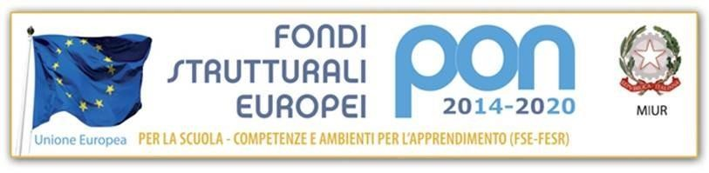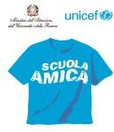

**DICHIARAZIONE LIBERATORIA PER LA PUBBLICAZIONE DI DATI FOTOGRAFIE/IMMAGINI/RIPRESE /VIDEO RESA DAI GENITORI DEGLI ALUNNI MINORENNI**

**(d.lgs. 196/2003 “codice in materia di protezione dei dati)**

I sottoscritti __________________________________ e ______________________________________

residenti in _________________ via ________________________________ n° _____

in qualità di esercenti la potestà genitoriale del minore (nome e cognome)

_____________________________________________________________________________________,

frequentante la classe , sez. della scuola ______________________________________

dell’Istituto Comprensivo di Erchie,

# A U T O R I Z Z A N O

ai sensi del D. Lgs. 196/2003 e ai sensi dall'art. 10 cod. civ. e degli artt. 96 e 97 legge 22.4.1941, n. 633, l’Istituto Comprensivo di Erchie, alla pubblicazione, a titolo gratuito, di dati e immagini fotografiche, in cui compare la/il propria/o figlia/o, per il relativo utilizzo nell’ambito dell’attività scolastica. In tale prospettiva le foto potranno essere pubblicate, a titolo gratuito, sul sito internet [della scuola o s](http://www.pascoliaversa.gov.ito/)ul blog connesso dedicato alla didattica o sulla pagina Facebook della scuola, sugli stampati editi dalla scuola stessa e quant’altro prodotto per fini didattici e promozionali dell’Istituto.

**La presente liberatoria ha validità per ciclo scolastico e può essere revocata in qualsiasi momento dell’anno scolastico su formale richiesta degli interessati, inviando una mail all’indirizzo** [**bric80700l@istruzione.it**](mailto:bric80700l@istruzione.it)

**IN NESSUN CASO** sarà preteso il risarcimento di eventuali danni morali e materiali causati da soggetti terzi o derivati da utilizzi non previsti dalla presente liberatoria.

Erchie, lì_______________________

**Firma di entrambi genitori (o di chi ne fa le veci)**

Firma(padre)

Firma (madre)

**Allegati copia carta di identità di entrambi i genitori**

**Riferimenti normativi**

Art. 961.633/1941 — (Protezione del diritto d’autore e di altri diritti connessi al suo esercizio): “Il ritratto di una persona non può essere esposto, riprodotto o messo in commercio senza il consenso di questa […] o del tutore legale”.

Art 10 c.c. (Abuso dell’immagine altrui) — “Qualora l’immagine di una persona o dei genitori, del coniuge o dei figli sia stata esposta o pubblicata fuori dei casi in cui l’esposizione e la pubblicazione è dalla legge consentita, ovvero con pregiudizio al decoro o alla reputazione della persona stessa o dei detti congiunti, l‘autorità giudiziaria, su richiesta dell’interessato, può disporre che cessi l‘abuso, salvo il risarcimento dei danni”.

Art.23 D.lgs. 196/03— (Consenso) — “Il trattamento dei dati personali da parte di privati odi enti pubblici economici è ammesso solo con il consenso espresso dell‘interessato. Il consenso è validamente prestato solo se è espresso liberamente e specificatamente in riferimento ad un trattamento chiaramente individuato e se è documentato per iscritto. Il consenso è manifestato in forma scritta quando il trattamento riguarda dati sensibili. I dati personali del minore saranno comunque salvaguardati secondo le indicazioni di Legge”.